 | 

Телевизионный анонс на июльМосква, 07.07.2026
Программы июля от телеканала «ТОЧКА РФ»
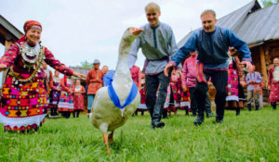

Программы о путешествиях и природе, которые редакция рекомендует к просмотру.

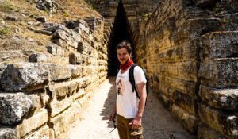с 6 по 9 июля в 18:00 — «ГОРИЗОНТ ПРИКЛЮЧЕНИЙ. КРЫМ»Ведущий телепроекта, актер и каскадер Стас Румянцев, отправляется к новому Горизонту приключений, на этот раз – в Крым. Его маршрут – это более 600 километров от самой восточной точки полуострова – мыса Фонарь, до самой западной – мыса Прибойный.Но Стаса не интересуют роскошные пляжи и теплые волны Черного моря в разгар курортного сезона. Задача опытного путешественника и искателя приключений – попытаться раскрыть загадочные тайны этого региона, взглянув с другой стороны на всемирно известные объекты культурного и природного достояния Крыма.«Горизонт приключений. Крым» сохраняет оригинальный формат первого сезона программы, совмещая элементы реалити-шоу и сериала: экстремальные съемки, лайфхаки по выживанию и новые маршруты, которых нет в популярных путеводителях!Все серии объединены общей сюжетной линией и дарят зрителям настоящий коктейль из удивительных открытий, ярких эмоций, острых ощущений и чувства пьянящей свободы.
с 20 по 30 июля в 19:00 — «Приключения американца в России»Американец с русскими корнями Тофуриус Крейн отправляется в путешествие по России, чтобы познакомиться с её культурой, природой, а главное, с удивительными людьми.
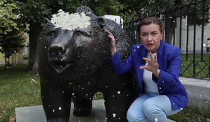с 21 по 30 июля в 17:00 — «Россия глазами иностранцев»Документальный цикл «Россия глазами иностранцев» знакомит зрителей с образом загадочной Московии, который на протяжении веков создавался в европейской литературе и прессе.Незнакомое всегда будоражит: пугает, смешит, удивляет. В разные времена Россию за рубежом воспринимали и как врага, и как союзника, как будущее Европы и как «нацию рабов». Разгадать секреты русской души стремились путешественники из многих стран. Одни иноземные гости клеймили лень и пьянство московитов, другие — превозносили терпение и смекалку. Их путевые заметки на родине становились бестселлерами, а каждое слово – истиной. Неудивительно, что до сих пор многие иностранцы опасаются встречи с медведем на московских или петербургских улицах.Произведения иностранцев о России составляют особый раздел историографии, называемый «россикой». На протяжении всего цикла «Россия глазами иностранцев» авторы исследуют и сверяют с реальными историческими событиями сочинения и мемуары иностранных дипломатов, писателей и ученых, посещавших русские города в период с XVI по XIX век, раскрывают политическую подоплеку их оценок.Цикл состоит из пяти фильмов, посвященных Москве, Санкт-Петербургу, Великому Новгороду, Крыму и Казани.Повествование в каждом из фильмов дополняется оригинальной анимацией, выполненной в стиле «русский лубок» и самобытным графическим оформлением, включающим в себя дорисовки старинных элементов в образ ведущей цикла, карты и схемы, выполненные в жанре «пост-модерн» и поясняющие маршруты действующих лиц и портреты цитируемых лиц, нестандартно вписанные в «живое» видео.
Производство: 2019 г. РоссияРежиссер: Алексей Беккер
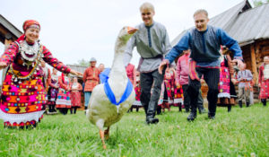8 июля в 15:00 — «Свадьбы, которые играют люди»В этот день мы хотим быть в кругу близких, но и показать себя всему миру. Отдаем дань традициям, но и желаем быть самыми модными. В этот день все верят в приметы и исполняют ритуалы. Это — день свадьбы. В горах, степях и тундре, в городах, деревнях и аулах — какие свадьбы играют россияне?
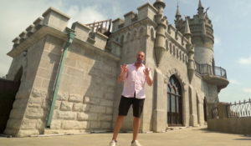10 июля в 18:00 — «Поедем, поедим! Ялта, Крым»Ялта красива в любое время года! Федерико Арнальди показал все самые аппетитные места Ялты, рассказал, где готовят самую вкусную барабульку, попробовал крымскую страчателлу, лавандовый лимонад, научился готовить имбирный айоли. И, конечно же, прокатился по самым красивым местам на Черноморском побережье, чтобы посчитать, сколько стоят идеальные выходные в любимом городе джентльмена удачи Косого.
Производство: 2022 г.
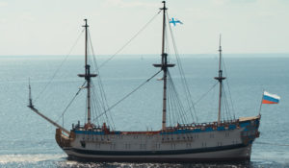26 июля в 14:00 — «Полтава»Документальный фильм рассказывает об истории строительства и спуска на воду точной реплики легендарного корабля «Полтава». Со строительства этого судна в 1712 году началась история Российского флота. Корабль получил своё название в честь исторической победы, одержанной русской армией над шведами в Полтавской битве. Для строительства копии «Полтавы» была создана верфь, где использовались старинные судостроительные технологии. В архивах были найдены чертежи XVIII века, по которым современные кораблестроители возводили исторический линейный пушечный корабль.
Производство: 2018 г. РоссияРежиссер: Андрей Кияница
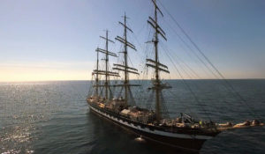26 июля в 16:00 — «Вне зоны действия Сети»Как преодолеть страх и залезть на мачту высотой 55 метров? Каково быть единственной девушкой среди 70 парней? И как скоро домашние мальчики и мечтательные романтики превращаются в настоящую команду, готовую в любой момент к парусному авралу?Курсанты проводят два месяца в море во время практики на легендарном барке «Крузенштерн». В походе из Калининграда на север Европы и обратно многие из них приняли судьбоносные решения: кто-то сдался, кто-то увидел в морской службе своё будущее, а кто-то раскрылся как лидер.
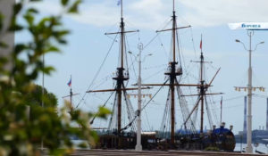26 июля в 16:55 — «Лекция-экскурсия «Гото Предестинация»»Кто из всемирно известных исторических личностей спроектировал первый отечественный линейный корабль? Почему именно Воронеж стал местом рождения российского военного флота. Какой была жизнь на военном корабле петровских времён? В фильме вы не только увидите корабль — копию легендарного судна, но и узнаете множество занимательных фактов о том, как Пётр Великий строил военный флот будущей Российской империи.
Производство: 2022 г. Российское Общество Знание
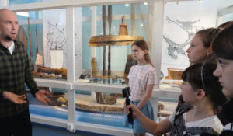26 июля в 17:30 — «Лекция-экскурсия в Государственном Северном морском музее»Сотрудники Северного морского музея откроют для вас мир первых русских мореплавателей. Прогулка по музею познакомит вас с историей морского освоения Севера, русского мореплавания в Арктике и полярных экспедициях, которые снаряжались в Архангельске.
Производство: 2022 г.
Контакты:

Пресс-служба «Ред Медиа»
Мария Оганесьянц
Тел.: +7 (812) 332-29-23 доб. 3317
Тел. моб.: +7 (906) 229-33-82
E-mail: OganesiantsMS@red-media.ru
Больше новостей на наших страницах в ВК, ОК и Telegram.

Информация о телеканале:

ТОЧКА.РФ. Телевизионный туристический гид по России. В эфире готовые маршруты по самым интересным местам: гастрономические туры, исторические экспедиции, тематические путешествия, экстремальные восхождения и сплавы. Еще никогда приключения не были так близко, а маршруты такими удобными и понятными!
ТОЧКА.РФ — твой путеводитель по России. www.точка.рф
РЕД МЕДИА. Ведущая российская телевизионная компания по производству и дистрибуции тематических телеканалов для кабельного и спутникового вещания. Входит в состав «Газпром-Медиа Холдинга». Компания представляет дистрибуцию 47 тематических телеканалов форматов SD и HD, включая 18 телеканалов собственного производства. Телеканалы «Ред Медиа» являются лауреатами международных и российских премий, вещают в 980 городах на территории 43 стран мира и обеспечивают потребности зрительской аудитории во всех основных телевизионных жанрах: кино, спорт, развлечения, познание, музыка, стиль жизни, хобби, детские. www.red-media.ru

